נושא הדף: סנהדרין דף יט עמ' א: ינאי המלך ושמעון בן שטח
מחבר: ישראל שווץ
כיתה: ז
בעזרת ה' שם התלמיד הצדיק והחביב מינאי המלך __________

מסכת סנהדרין דף יט עמוד א למטה
הסיפור על ינאי המלך ושמעון בן שטח

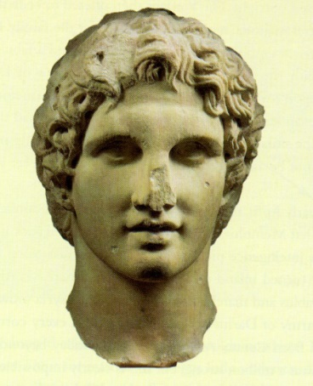

VS

תרגם את הסיפור הבא מארמית לעברית – יש לתרגם ולהסביר את המילים בקו מתחת למילה!

מעשה שהיה
דעבדיה דינאי מלכא קטל נפשא
___________________________
אמר להו שמעון בן שטח לחכמים תנו עיניכם בו ונדוננו
_____________________
שלחו ליה עבדך קטל נפשא
___________________
שדריה להו
________
שלחו לי' תא אנת נמי להכא
___________________________

אתא ויתיב
___________
א"ל שמעון בן שטח - ינאי המלך עמוד על רגליך ויעידו בך
_____________________
ולא לפנינו אתה עומד אלא לפני מי שאמר והיה העולם אתה עומד
אמר לו לא כשתאמר אתה אלא כמה שיאמרו חבריך
_____________________________________________
נפנה לימינו כבשו פניהם בקרקע נפנה לשמאלו וכבשו פניהם בקרקע
__________________________________________________
אמר להן שמעון בן שטח בעלי מחשבות אתם
_______________
יבא בעל מחשבות ויפרע מכם
________________________
מיד בא גבריאל וחבטן בקרקע ומתו
באותה שעה אמרו מלך לא דן ולא דנין אותו לא מעיד ולא מעידין אותו
___________________________________________

